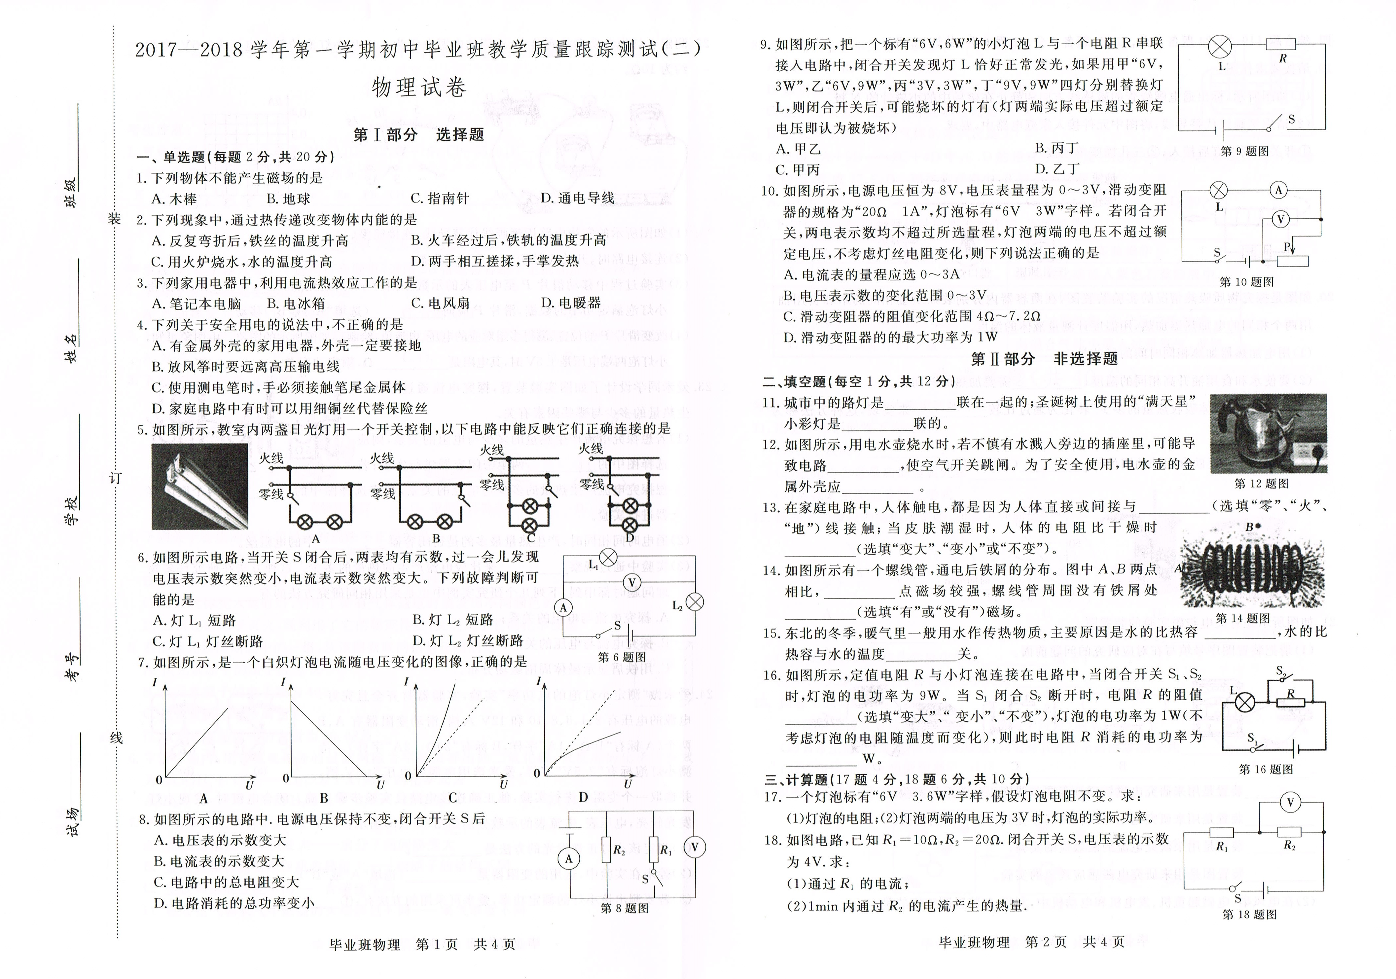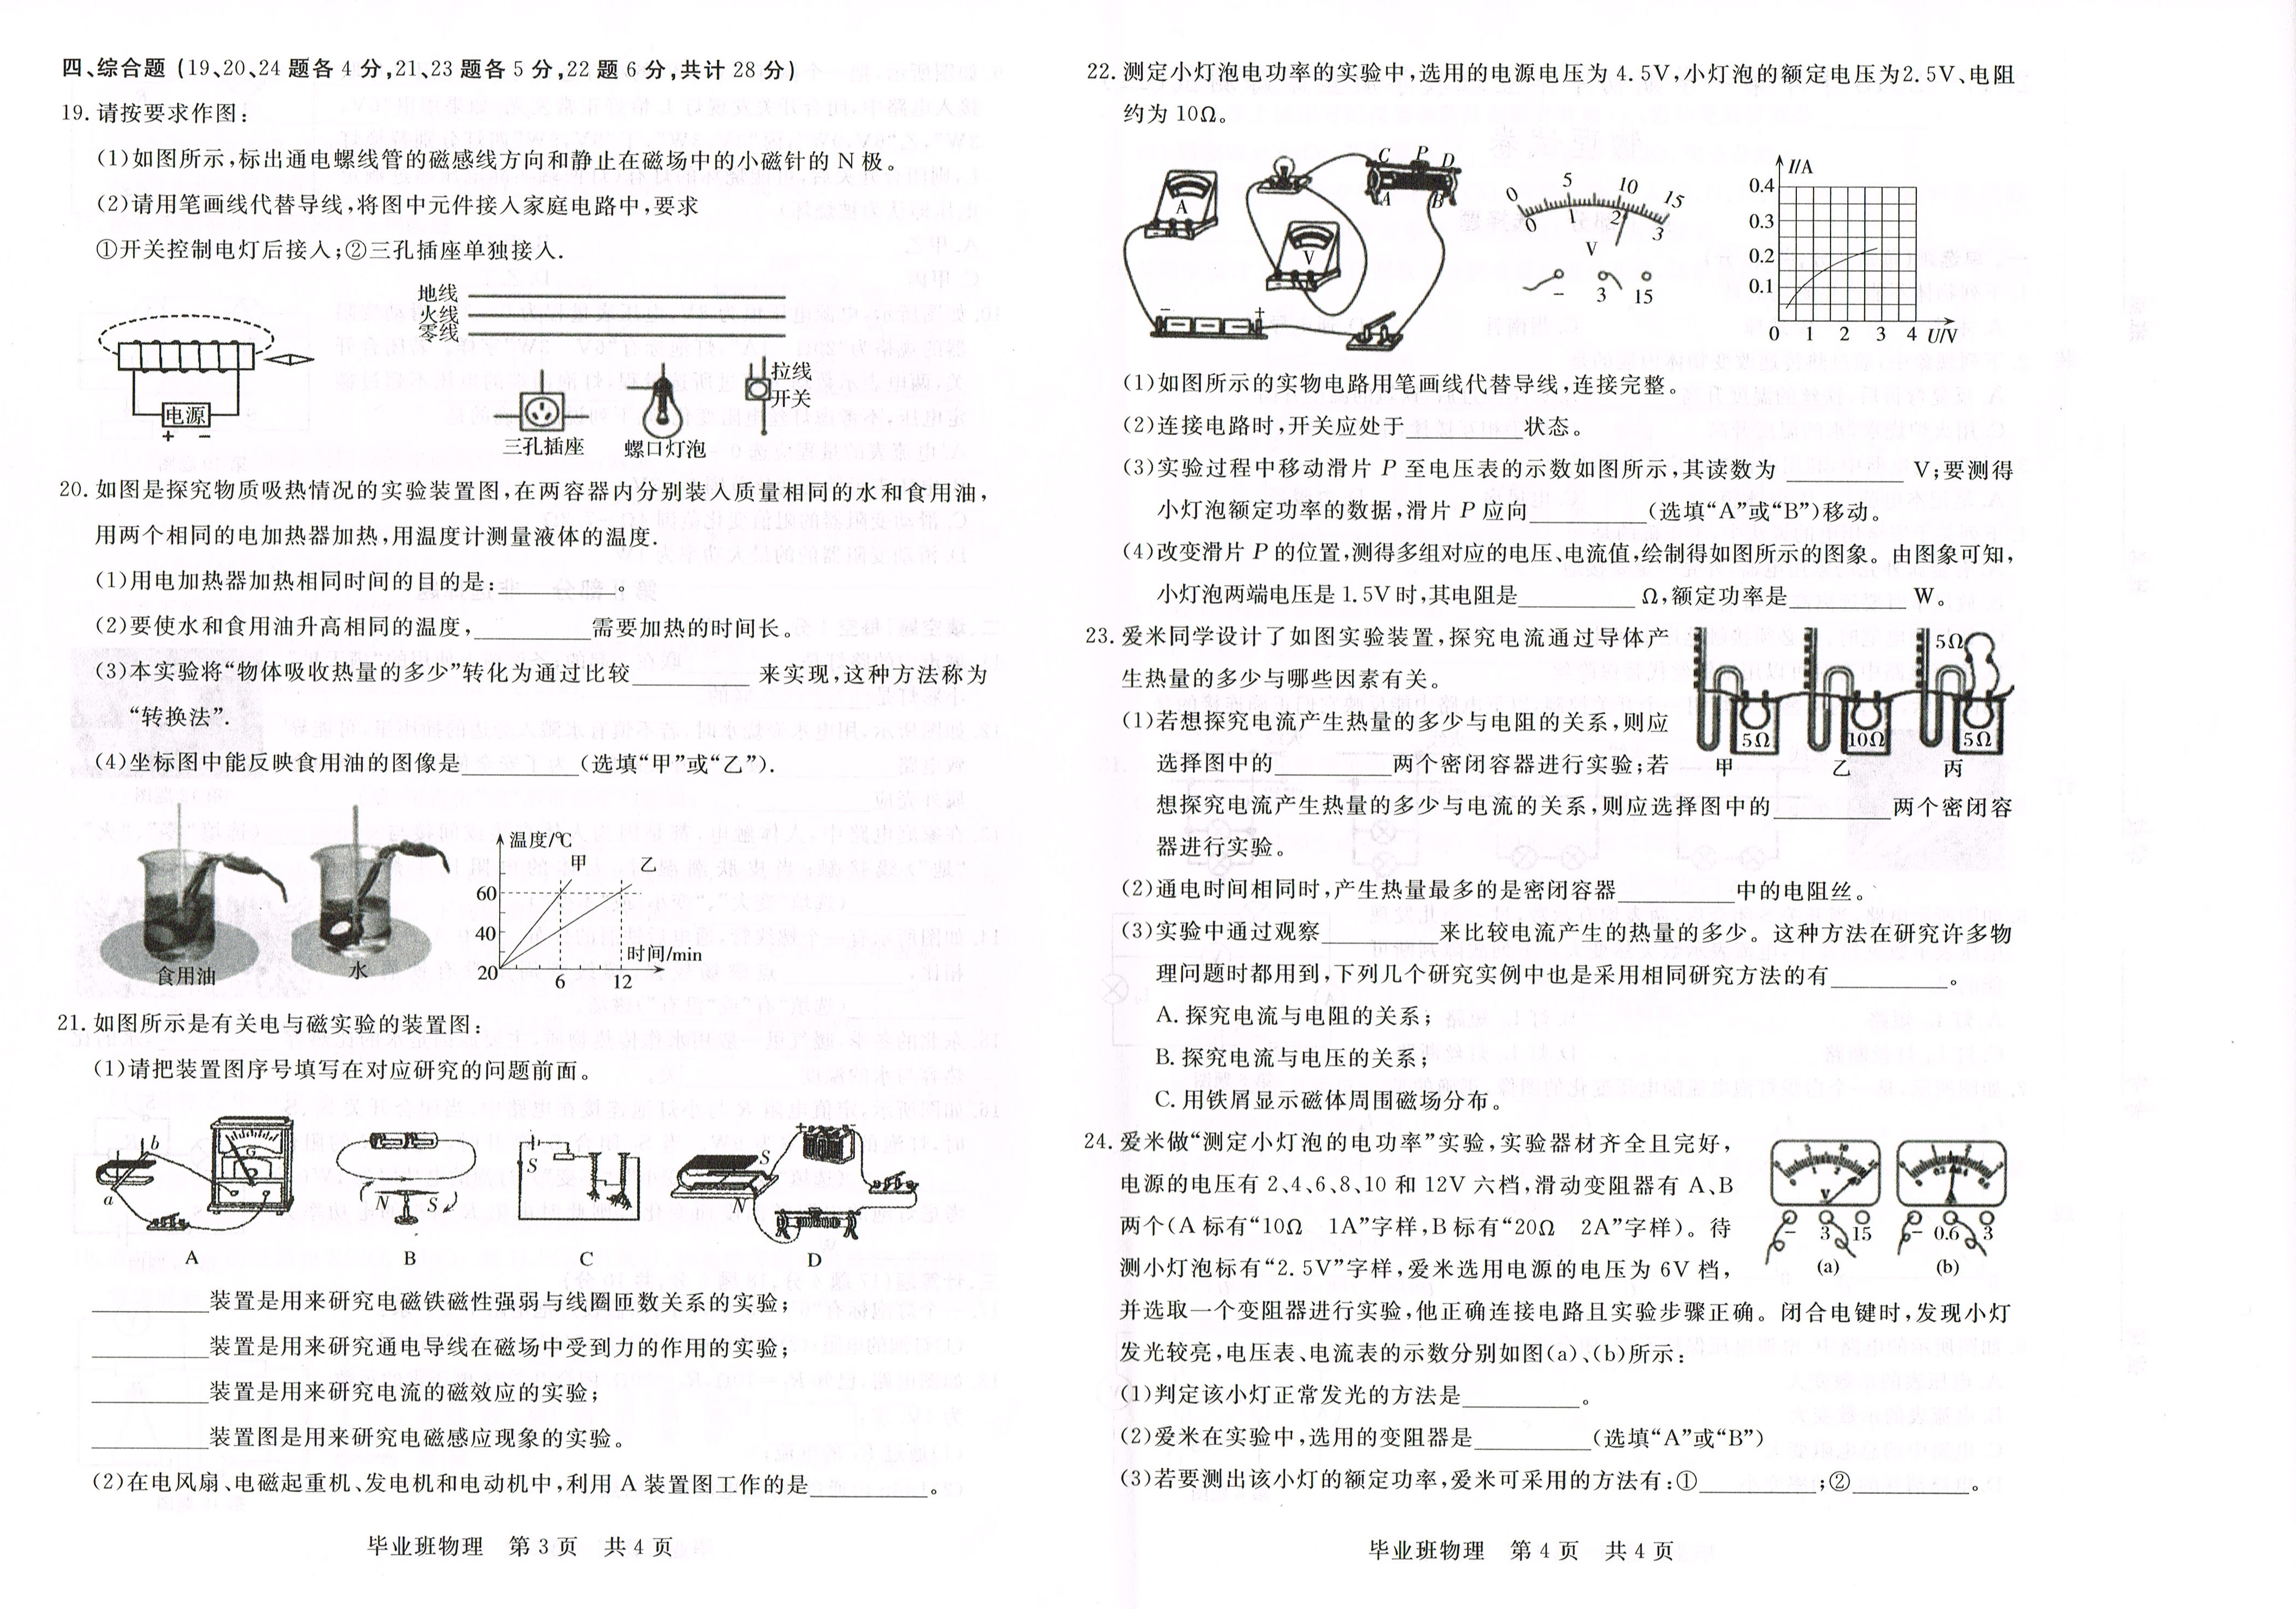
汽车区2017—2018学年第一学期期末教学质量跟踪测试
九年级物理参考答案
第Ⅰ部分选择题
- 单选题（每题2分，共20分）
1A2C3D4D5D6A7D8B9C10C[来源:学。科。网Z。X。X。K]
第Ⅱ部分非选择题
- 填空题（每空1分，共12分）
11．并 串
12．短路 接地
13.火变小
14.A有
15.大 无
16．不变 2
三、计算题（17题4分，18题6分，共10分）
17．（1）公式1分、代值和结果10Ω共1分
（2）公式1分、代值和结果0.9W共1分
18．（1）公式、代值和结果0.2A各1分
（2）公式、代值和结果48J各1分
四、综合题 (共计28分)
19.（1）箭头向左、右端为N极各1分
（2）插座1分、开关和灯泡1分。有任何一处错误扣一分
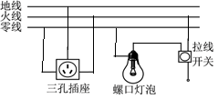
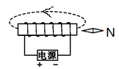

20.（1）使水和煤油吸收相同的热量（2）水（乙）（3）加热时间 甲
21.（1）CDBA
（2）发电机
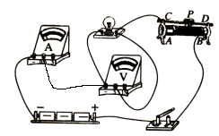
22.（1）
（2）断开
（3）2.2B[来源:学科网]
（4）8.6-10 0.5-0.6(范围内即可)
23.（1）甲乙 甲丙
（2）乙
（3）液柱高度 C
24. （1）电压表示数为2.5V（2）A （3） 换成B滑动变阻器 电源电压改为4V

